COMMUNE DE FROMELENNES

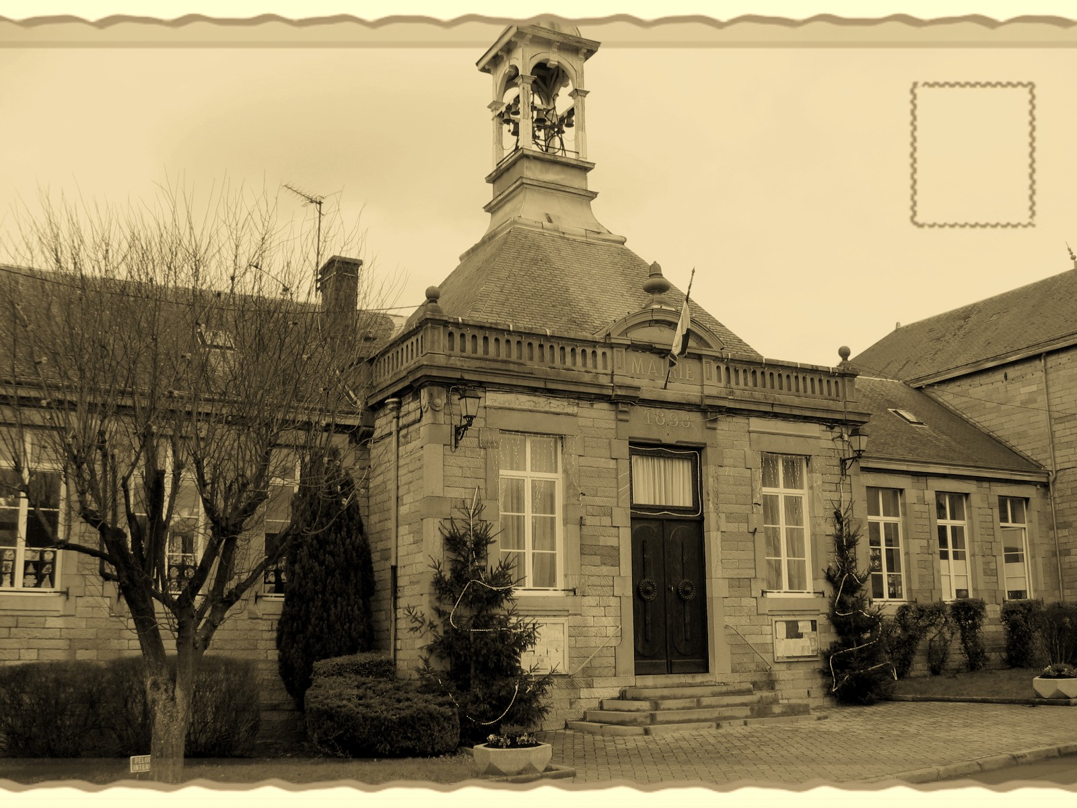

DOSSIER DE RESERVATION

DES

SALLES MUNICIPALES

Résumé : Cette note a pour objet de gérer la réservation des salles du Richat & de la Manufacture, d'aider à l'attribution de celles-ci dans un respect d'impartialité et d'intégrer les locations de ces salles lors de l'arrêté du calendrier annuel des fêtes du village.
Elle décrit le règlement de location qui définit les responsabilités du locataire & de la Commune durant l'utilisation des salles municipales.
Elle fixe les tarifs de location (payante ou gratuite) en fonction de son usage.




Ind | Rédacteur |  | Approbateur
Ind | Nom | Visa | Nom | Visa
00 | Didier BERTOLUTTI  Adjoint au Maire |  | Pascal Gillaux  Maire
01 | Sophie DEJEMBE  Secrétaire de Mairie |  | Didier BERTOLUTTI  Adjoint au Maire

LISTE DE REVISION DU DOCUMENT.

Ind | Date | Résumé & justification des modifications
00 | 20/02/11 | Rédaction initiale de la note
01 | 09/06/11 | Modification annexe 6 Bis (page 38)
02 | 07/10/22 | Modification des tarifs (page 28)

Diffusion:
- Original au secrétariat de Mairie
- Exemplaire aux président^{(e)}s des associations de Fromelennes
- Exemplaire aux écoles de Fromelennes & de Flohimont
- Exemplaire aux responsables de la salle du Richat & de la Manufacture

SOMMAIRE

Chapitre I:
Préambule
Aide pour
le secrétariat de Mairie

1. La description de la note.
2. Le dossier de réservation des salles.

L'aide à réservation

1. La gestion de la réservation.
2. L'utilisation générale des salles.
3. Les règles de location.

- Les bénéficiaires:

1. Les associations, loi de 1901 & les écoles.
1.1. Les associations & les écoles Fromelennoises.
1.2. Les associations extérieures.

2. Les habitants et les entreprises ou autres organismes
2.1. Les habitants de la commune.
2.2. Les habitants non résidents de la commune.
2.3. Les entreprises, les autres organismes résidents ou non sur la commune.
2.4. Les cas exceptionnels.

3. Le planning type de réservation des activités courantes et annuelles à la salle du Richat.

B) Les exigences de réservation:

1. La demande de pré-réservation.
2. La lettre de confirmation.
3. Le contrat de location.
4. L’acompte, la caution et le solde de location.
5. Les cas des demandes simultanées.
6. Les autres obligations.
7. Les logigrammes d’aide à la réservation.

C) Les conditions d'annulation:

D) En cas de différend:
1. Les réclamations.

Chapitre II:
Le règlement de location
Secrétariat de mairie
et
Utilisateur responsable

- Les conditions d'utilisation :

1. La responsabilité.
2. La sécurité et capacité des salles.
3. L'ordre public.
4. L'état des lieux et les clés.
5. Les bonnes pratiques.
6. Les autres obligations.

Chapitre III:
Les barèmes de location
Secrétariat de mairie

Les tableaux de location payante ou gratuite des deux salles selon leur usage

Chapitre IV:
Les pièces types du dossier de réservation

Annexe 1 ➔ La fiche de pré-réservation
Secrétariat de mairie

Annexes 2 & 2 bis ➔ La lettre de confirmation

Annexe 3 ➔ Le contrat de location

Annexe 4 ➔ La restitution de la caution
Utilisateur responsable
et
Agent responsable de
la Commune

Annexe 5 ➔ L'inventaire des équipements de 1er secours

Annexe 6 ➔ L’inventaire matériel

Annexe 7 ➔ L'alarme anti-intrusion

Chapitre I

Aide pour le secrétariat de Mairie

Préambule

1. La description de la note :
L'objet de cette note concerne la réservation des salles municipales suivantes :
- Salle principale dite " du Richat ", située à l'entrée du hameau de Flohimont.
- Salle secondaire dite " de la Manufacture " ou " salle des Fêtes ", située au centre du village de Fromelennes.
La note est mise en application à la date du 1er juillet 2011, selon la délibération du Conseil Municipal en séance du 25 mai 2011.

2. Le dossier de réservation des salles :

Il est composé des pièces suivantes :
- Chapitre I : l'aide à la réservation avec
- la fiche de pré-réservation ➔ annexe 1 [du chapitre IV]
- la lettre de confirmation ➔ annexes 2 & 2 bis
- le contrat de location ➔ annexe 3
- la restitution de la caution ➔ annexe 4
- Chapitre II : le règlement de location
- Chapitre III: les barèmes de location

Celui-ci sert de convention entre la Commune et le locataire.

L'aide à la réservation

1. La gestion de la réservation :
- La gestion des salles municipales est assurée par le secrétariat de la Mairie.

- Le suivi des réservations par année civile est piloté par "le planning annuel de réservation" qui intègre le calendrier des fêtes de la Commune. Il est complété en cours d'année par le secrétariat de Mairie, sans toutefois faire obstacle aux réservations déjà accordées.

- Les responsables des associations locales et des écoles sont conviés en septembre de chaque année, à une réunion de concertation, sous couvert de la Commission des Fêtes, afin d'établir le calendrier annuel des fêtes de la Commune.

- Les demandes sont intégrées avec leur ordre chronologique et leur date de dépôt en Mairie par l'intermédiaire de la fiche de pré-réservation de salle. Celles-ci sont classées par mois et par année civile au secrétariat de Mairie.

2. L'utilisation générale des salles :
- Les salles municipales sont mises à disposition pour les activités communales et associatives ainsi que les écoles de Fromelennes.
➔ Voir planning type des manifestations annuelles [page 11/38]
En dehors de ces périodes, les salles peuvent être louées par les associations extérieures (hors loto), par les habitants résidents ou non de la commune, les entreprises et les organismes résidents ou non de la commune.

En fonction de la spécificité de la location, le secrétariat de Mairie propose la salle la mieux adaptée à l’événement ➔choix entre le Richat ou la Manufacture.

3. Les règles de location :
Salle du Richat: la période obligatoire d'utilisation pour un mariage prend effet à partir du vendredi (15h00 ou 11h45 durant les vacances scolaires) et se clôture le lundi matin (10h00).
Pour les autres utilisations de WE, la période débute obligatoirement le samedi (10h00) et se termine le lundi (10h00). Pas de location uniquement le samedi ou le dimanche.
Une double location associative est autorisée le week end, exemple : vendredi loto et samedi/dimanche : repas dansant, sous réserve de l’acceptation des 2 utilisateurs. En cas de désaccord, la Commission des Fêtes tranchera lors de l’établissement du calendrier des fêtes ou en dehors de celui-ci, Monsieur le Maire décidera de l'attribution (ou un de ses adjoints).
Cette possibilité implique pour chacun de respecter le règlement durant sa période de location.

Salle de la Manufacture: l'utilisation est subordonnée au créneau horaire suivant:
- 10h00 à 21h00 tous les jours.
La Commune de Fromelennes se réserve une priorité d'utilisation sur les 2 salles municipales pour les cas suivants :
- élection, campagne électorale
- organisation de centre de loisirs, de réunions publiques
- vœux de la Municipalité, noël des Communaux
- évènements ou obligations imprévus au moment de l'arrêté du calendrier des fêtes.
- travaux importants à réaliser
La petite salle adjacente à la salle principale du Richat n'est pas incluse dans la location car celle-ci est réservée exclusivement à la restauration scolaire (plateaux-repas).
Cas d'utilisation non prévu: les cas d'utilisation non prévus par cette note seront examinés et traités par Monsieur le Maire ou à défaut un de ses adjoints. S'il le juge utile, il peut demander l'avis du Conseil Municipal.
Par ailleurs, à tout moment, la Commune peut immobiliser les salles pour des raisons de sécurité, de tranquillité publique.

A) Les bénéficiaires :
1. Les associations, loi de 1901 & les écoles :
1.1. Les associations & les écoles de la commune
Les associations & les écoles peuvent bénéficier des salles municipales pour une activité régulière ou une utilisation ponctuelle liée à une réunion (sportive, assemblée générale …) ou manifestation (spectacle, repas dansant, loto, défi lecture, téléthon…).
Les associations & les écoles effectueront obligatoirement leur demande de pré-réservation pour l'année N+1(année civile suivante), avant le 1er septembre de chaque année.
Ces demandes seront intégrées courant "septembre" de chaque année, lors de l'arrêté du calendrier annuel N+1des fêtes de la Commune. Leur présence est indispensable à cette réunion.
En l'absence de celle-ci, les demandes de location des habitants résidents ou non de Fromelennes seront traitées prioritairement.
Ces utilisations de salle génèrent "un dossier de réservation" et une location payante ou gratuite, consentie selon le barème de location fixé par le Conseil Municipal.
Les associations & les écoles de Fromelennes peuvent retenir une réservation gratuite par année civile pour leur manifestation (loto, repas dansant, spectacle) à la salle du Richat.

En fonction de la disponibilité de la salle :
- il sera accepté une seconde date de location " sous réserve " selon les critères de temps de réservation [voir page 12/38] et le barème de location fixé par le Conseil Municipal.
- au-delà, les autres réservations seront permises un mois à l'avance maximum par rapport à l'événement, selon le barème de location fixé par le Conseil Municipal.
Une gratuité de location annuelle est aussi consentie aux associations de Fromelennes concernant la salle de la Manufacture.
Un exemplaire de cette note sera remis aux responsables des associations et des écoles de de la commune afin d'appliquer ces modalités lors de leurs manifestations courantes et annuelles.
Les associations Fromelennoises s'engagent à ne pas servir de prête-noms pour masquer les utilisations de particuliers, même adhérents ou aux associations résidentes ou non de Fromelennes.

1.2. Les associations extérieures, loi de 1901 :
Les associations extérieures de Fromelennes peuvent utiliser les salles, selon leur disponibilité, pour des activités ponctuelles "hors loto".
La demande génère "un dossier de réservation" et une location payante consentie selon le barème de location fixé par le Conseil Municipal
Pour les demandes établies avant le 1er septembre de chaque année, celles-ci seront prises en compte lors de la validation du calendrier des fêtes. Pour les autres demandes émises après cette date, elles seront étudiées en fonction des disponibilités des salles.

- Les habitants, les entreprises ou autres organismes :

2.1. Les habitants de la commune
Les salles sont louées aux habitants de Fromelennes pour des réunions à caractère familial ou amical.
La demande génère "un dossier de réservation" et une location payante, consentie selon le barème de location fixé par le Conseil Municipal.
Pour les demandes établies avant le 1er septembre de chaque année, celles-ci seront prises en compte lors de la validation du calendrier des fêtes. Pour les autres demandes émises après cette date, elles seront étudiées en fonction des disponibilités des salles.
- Ex: mariage, communion, anniversaire, collation...
Toute sous-location est strictement interdite sous quelque forme que ce soit.

2.2. Les habitants non résidents de la commune
Les salles sont louées aux habitants non résidents à Fromelennes pour des réunions à caractère familial ou amical.
La demande génère "un dossier de réservation" et une location payante, consentie selon le barème de location fixé par le Conseil Municipal.
Pour les demandes établies avant le 1er septembre de chaque année, celles-ci seront prises en compte lors de la validation du calendrier des fêtes. Pour les autres demandes émises après cette date, elles seront étudiées en fonction des disponibilités des salles.
- Ex: mariage, communion, anniversaire, collation...

2.3. Les entreprises, les organismes résidents ou non de la commune
Après examen au cas par cas, l'usage des salles est autorisé aux entreprises et autres organismes résidents ou non de la Commune.
Ces utilisations génèrent "un dossier de réservation" et une location payante ou gratuite, consentie selon le barème de location fixé par le Conseil Municipal.
- Ex: séminaire, colloque, activités récréatives, séance des arbres de noël, don du sang, vente de produits …
- Toute sous-location est strictement interdite sous quelque forme que ce soit.

2.4. Les cas exceptionnels

Dans le cadre d'un lien de parenté au 1er degré, l'utilisateur responsable de la salle, en l'occurrence un enfant (fils/fille) non résidant de la commune, pourra bénéficier du barème appliqué aux habitants de Fromelennes à condition que les parents (père/mère) soient résidants de la commune.

Une gratuité annuelle des salles est exceptionnellement accordée aux associations partenaires de la Commune dans le cadre d'actions conjointes (ex : Téléthon), aux employés communaux (1fois/année civile), aux conseillers municipaux. (2 fois/mandat).
- Toute sous-location est strictement interdite sous quelque forme que ce soit.
3. Le planning type de réservation des activités courantes & annuelles ➔ salle du Richat.
 | Janvier | Février | Mars | Avril | Mai | Juin | Juillet | Août | Septembre | Octobre | Novembre | Décembre
Vœux du Maire | 1er WE  [dimanche]
Repas Harmonie |  | 1er WE  [S + D]
Les Amis  des Grottes |  |  | WE  [S + D]
Carnaval |  |  |  | WE  [S + D]
Fête femmes & hommes |  |  |  |  | WE  [S + D]
Fête école primaire : 1/2 année impaire |  |  |  |  |  | WE  [V+S+D]
Fête école maternelle |  |  |  |  |  | WE  [V+S+D]
Fête nationale |  |  |  |  |  |  | 13 & 14 juillet
Ferrade |  |  |  |  |  |  |  |  | 1er WE  [S+D]
Fête patronale |  |  |  |  |  |  |  |  | 3ème WE  [V+S+D]
Téléthon |  |  |  |  |  |  |  |  |  |  |  | 1er WE  [V+S+D]
Noël des communaux |  |  |  |  |  |  |  |  |  |  |  | En semaine  2 jours
Goûter des anciens |  |  |  |  |  |  |  |  |  |  |  | WE  [S + D]
Repas Saint Sylvestre |  |  |  |  |  |  |  |  |  |  |  | 31/12 & 01/01

V= vendredi S= samedi D= dimanche WE= week end
B) Les exigences de réservation :

1. La demande de pré-réservation : [location payante ou gratuite]

➔ annexe 1 [page 30/38]
Les pré-réservations de location des salles municipales s'établissent par écrit et sont déposées au secrétariat de Mairie, quelle que soit la location "payante ou gratuite".
Toute demande de location de salle ne sera effective qu'après la signature des 2 parties : l'utilisateur Responsable & le Maire ou son Représentant.
➔Voir logigramme de réservation [pages 17 & 18/38]
Toute demande doit être formulée selon les critères de temps ci-dessous :
- ≤12 mois glissants et ≥1 mois par rapport à la date de l'occupation pour les associations et les écoles de la commune, les habitants résidents ou non de la commune.
- ≤6 mois maximum et ≥1 mois par rapport à la date d'occupation pour les associations extérieures, les entreprises ou organismes.
- ≤1 mois: la demande est acceptée sous réserve de la disponibilité des salles.
Les pièces suivantes peuvent être exigées pour améliorer la demande :
- Justificatif de domicile (quittance de loyer, facture EDF …)
- Justificatif d'identité (carte d'identité, livret de famille, passeport …)
Cette fiche n'a pas "de valeur d'engagement", seul le contrat de location visé par les 2 parties garantit la location.
La demande sera traitée selon le "planning annuel de réservation" de la Commune.
La fiche de pré-réservation permet de distinguer l'ordre d'arrivée des demandes grâce à son N° chrono et à sa date de signature. Elle a pour autre but de tracer et d'archiver ces demandes.
En cas d'annulation d'une location, la date réservée devient disponible et le secrétariat de Mairie se charge de mettre à jour le planning annuel de réservation.
Il est interdit entre associations ou/et particuliers d'échanger ou de donner leur date. Seul le secrétariat de Mairie est autorisé à prêter les salles sous sa responsabilité, quel que soit le type de location payante ou gratuite.
Cette pratique pourra conduire à un refus d'obtention gratuite ou payante de salle vis-à-vis de ces responsables lors d'une demande ultérieure.

- La lettre de confirmation : [location payante ou gratuite]
➔ annexes 2 & 2 bis [pages 31 & 32/38]
- Courrier transmis par le secrétariat de Mairie sous un délai ≤ à 1 mois et ≥ à 8 jours après le dépôt de la fiche de pré-réservation.
- Le contrat de location : [location payante ou gratuite]

➔ annexe 3 [page 33/38]

- Etablit au secrétariat de Mairie avec l'utilisateur responsable dans un délai ≥ à 10 jours avant la date de l'événement.
- Cosigné par les 2 parties
- À présenter obligatoirement à l'agent responsable de la Commune pour l'attribution des clefs lors de l'état des lieux de début de location.
Pour être complet le dossier de réservation devra comporter les pièces suivantes :
- la fiche de pré-réservation
- la lettre de confirmation
- le contrat de location
- le règlement de location
- L'attestation d'assurance Responsabilité Civile fournie par l'utilisateur responsable (location de salle gratuite ou payante).
La réservation ne sera acquise qu'à réception, par le secrétariat de Mairie, du dossier complet.
Nota: la signature du contrat de location suppose que le bénéficiaire a pris connaissance du règlement de location, et s'engage, lui ou la personne morale dont il est le représentant, à en respecter strictement les dispositions.

4. L’acompte, la caution et le solde de location :
- Un acompte de 40 % du montant de la location sera demandé ➔ lors de l'envoi de la lettre de confirmation. A la date du courrier, l'utilisateur possède un délai ≤ à 10 jours pour régler celui-ci, par chèque à l'ordre du trésor Public ou en espèce.

- Une caution sera réclamée à chaque utilisateur d'une location gratuite ou payante. Elle est fixée à 500 euros, chèque libellé à l’ordre du Trésor Public ou en espèce.

La caution sera restituée en Mairie ou par courrier, au-delà de 3 jours ouvrables, qui suit la visite d'état des lieux de "fin de location".
➔ Déduction faite si le contrôle fait état de matériel cassé, de dégradation de la salle, de manquement de nettoyage de la salle et de ses abords Celle-ci pourra être bloquée jusqu’au paiement de réparations nécessitant l'appel de compétences extérieures pour remise en état.

En cas de litige, Monsieur le Maire ou à défaut un de ses adjoints statuera sur le préjudice engendré par cette défectuosité. Il peut consulter, s'il le juge utile, le Conseil Municipal.
- L'utilisateur s'engage à payer le solde de la location dans un délai ≥ à 10 jours avant la date de l’événement, lors de la signature du contrat de location au secrétariat de Mairie.

L’encaissement du chèque bancaire ou postal se fera après la date de l'évènement.
Possibilité de payer en espèces.

L'attribution définitive de la salle sera effective une fois le contrat rédigé et le règlement du solde de la location effectué.

5. Les cas des demandes simultanées :

En cas de demandes multiples pour une même journée, la fiche de pré-réservation avec son N° chrono et sa date de signature des 2 parties, fera foi.

6. Les autres obligations :

Les pré-visites des salles municipales sont programmées durant les horaires de travail du personnel de la Commune, d'un commun accord avec le secrétariat de Mairie ou l'agent responsable de la salle.

L'utilisateur, qu'il soit une personne physique (particulier) ou morale (association) devra être titulaire d'une assurance responsabilité civile avec pour les particuliers l'extension dite "organisateur de fêtes", ceci pour les accidents corporels et matériels pouvant survenir à lui-même comme aux tiers. Cette assurance est obligatoire pour toute location payante ou gratuite.

S'il y a lieu, l'utilisateur responsable s'acquitte de ses obligations vis-à-vis de la SACEM, URSSAF.

Tout débit temporaire de boisson (1er & 2ème catégorie) nécessite une demande d'autorisation auprès du secrétariat de Mairie.

Toute manifestation pour laquelle un droit d'entrée ou une recette quelconque seraient envisagés doit être soumise à l'accord préalable du secrétariat de Mairie (exposition-vente, spectacles …).

En fonction du caractère de la réservation, la Commune peut mettre à disposition d'autres matériels que ceux qui équipent habituellement les salles comme des tonnelles, des barrières Nadar ….

Un formulaire de prêt de matériel est à remplir obligatoirement au secrétariat de Mairie. Cette demande sera approuvée par l'Adjoint aux Travaux ou aux Fêtes de la Commune, en fonction du choix du matériel et du caractère de la manifestation.
Ce matériel peut faire l'objet d'une location payante selon les tarifs en vigueur.

Nota: la baie de sonorisation et le vidéoprojecteur de la salle du Richat sont exclus de ces prêts de matériel. Ceux-ci restent à la disposition de manifestations sous couvert des responsables de la Commune (ex: projection sur écran géant, vœux de la Municipalité …)

L'utilisateur doit avoir pleine conscience de la responsabilité qui lui incombe, et doit être particulièrement attentif sur ces points :

- Lorsque la manifestation menace de dégénérer et que les efforts de l'utilisateur sont vains, celui-ci devra faire un usage strict de son droit d'en prononcer la clôture, de prévenir au plus tôt l'Adjoint ou le Maire de permanence et d'appeler en cas de force majeure, les responsables de l'ordre public.

- Au cas où une manifestation aurait engendré du désordre ou occasionné des dégâts excessifs, la Commune se réserve le droit de prendre immédiatement toute mesure qu'elle jugera utile (ex: dépôt d'une plainte..).

7. Les logigrammes d’aide à la réservation :

La fiche de pré-réservation


L'alarme anti-intrusion La lettre de confirmation

Aide à la
réservation

Annexe 7

Le contrat de location
Chapitre I

La restitution de la caution
Dossier
de
réservation

Règlement
de location
Chapitre II

Le règlement de location

Annexe 5
Annexe 6

Chapitre III
Barèmes
de location

Les barèmes de location

Le coffret
de 1er secours L'inventaire du matériel
Logigramme de réservation
Quand | Chronologie | Comment | Qui
T0  ---------------------  T0  + réception  ---------------------  T1  ---------------------  T2 | Demande de pré-réservation:  - écrite ou orale  - payante ou gratuite selon les barèmes  de location  -----------------------------------------------------------------  Analyse de la demande de location par rapport :  - au critère de temps ……………….......➔  et  - type de location ………………………..➔  et  - de la disponibilité à la date souhaitée..➔  non  oui  ----------------------------------------------------------------  Elaboration de la demande de pré-réservation :  - annexe 1  non  oui  ----------------------------------------------------------------  Fiche de pré-réservation établie :  - co-signée par les 2 parties ➔au secrétariat de Mairie  oui  non  - original de la fiche classé au secrétariat  - classement par mois & par année civile | Courrier, téléphonique, internet, fax  Secrétariat de Mairie  ---------------------------------  ≤ à 1 an glissant ……➔  ≤ à 6 mois ………… ➔  et ≥ à 1 mois  Payante ou gratuite  Contrôle des fiches de pré-réservation en cours  et  Contrôle du planning type des réservations annuelles  --------------------------------  Fiche type:  - location payante ou  gratuite  Etablissement de la fiche de pré-réservation avec son n°chrono et sa date de prise en compte  ------------------------------  Commune & utilisateur  Demande incomplète ou désistement de l'utilisateur  Justificatif de domicile  Justificatif d'identité  - sur avis de la Mairie | Particuliers en/hors commune  Association en/hors  commune  Organismes …  --------------------------  ……Fromelennes  Hors Fromelennes  Secrétariat de Mairie  --------------------------  Secrétariat de Mairie  &  L'utilisateur  ------------------------  Secrétariat de Mairie  &  L'utilisateur

Quand | Chronologie | Comment | Qui
T3  T3 ≤ à 1 mois et ≥ 8 jours par rapport à T2  ---------------------  T4  T4 ≤ à 10 jours par rapport à T3  ---------------------  T5  T5 ≤ à 10 jours par rapport à T6  ---------------------  T6  Date de l'évènement  ---------------------  T7 | Confirmation de la réservation de la salle :  - annexe 2 & 2 bis  oui  non  - demande de l'acompte 30%  ----------------------------------------------------------------  Versement de l'acompte de la location :  - Chèque ou espèce  ----------------------------------------------------------------  Signature du contrat de location :  - Au secrétariat de Mairie : annexe 3  non  oui  - Photocopie du contrat de location  - Délivrance du règlement de location  - Versement du solde de location  - Caution de 500€ (chèque ou espèce)  - Fourniture de l’assurance responsabilité  Civile (location payante ou gratuite)  --------------------------------------------------------  Possession des clefs, état des lieux et inventaire du matériel ➔ avant location  Evénement  Possession des clefs, état des lieux et inventaire du matériel ➔ après location  -----------------------------------------------------------------  Restitution de la caution :  Par courrier, au-delà de 3 jours ouvrables, qui suit la visite d'état des lieux de "fin de location".  - Annexe 4 | Lettre type de location  payante ou gratuite  Justification du refus par courrier  Courrier, Internet, fax  -----------------------------  Location payante  Sur présentation du courrier de confirmation  -----------------------------------  Contrat type pour une location payante ou  gratuite  Dossier incomplet, Désistement de l'utilisateur, non-respect du délai (acompte acquit)  Co-signé par les 2 parties  Chèque ou espèce avec la globalité de la location  -----------------------------------  - Vendredi 14h30  (11h30 durant les  vacances scolaires)  Présentation obligatoire du contrat de location  -----------------------------------  Fiche type:  - - déduction faite des dégradations ou casses constatées | Secrétariat de Mairie  ------------------------  Utilisateur  Secrétariat de Mairie  ------------------------  Secrétariat de Mairie  &  L'utilisateur  ------------------------  Responsable de la salle  &  L'utilisateur  ------------------------  Responsable de la salle

C) Les conditions d'annulation :
Le secrétariat de Mairie en accord avec Monsieur le Maire ou à défaut un de ses Adjoints, se réserve le droit d'annuler une réservation en cas de circonstances particulières ou de nécessités (cf. préambule).
On pourra dans la mesure du possible aider l'utilisateur à retrouver une salle. Il se verra rembourser le montant de la location sans indemnité et pourra bénéficier d'un report de location en fonction des disponibilités des salles.
* En cas d'annulation de la réservation ferme de la part de l'utilisateur, le montant de la location sera encaissé, selon les modalités ci-dessous :
- Jusqu'à < 1 mois et ≥ 10 jours avant l'évènement : 40% du montant de la location
- Jusqu'à < 10 jours avant l'évènement : 100% du montant de la location
* Idem pour l'annulation d'une location gracieuse mais celle-ci fera l'objet d'une facturation calculée selon le barème d'une location normale.
➔Sauf en cas de force majeure dûment justifié (décès, maladie grave, accident …) et après la validation de ce désistement de la part de Monsieur le Maire ou un de ses Adjoints.
Dans tous les cas, toute annulation de salle doit être signalée et justifiée selon ces 2 critères:
- par courrier à Monsieur le Maire,
- dès que possible et au plus tard ≥1 mois avant l'événement.

D) En cas de différend :

- Les réclamations :

Les réclamations sont formulées par écrit à Monsieur le Maire, 18 Rue des Ecoles
08600 Fromelennes.

Monsieur le Maire statuera sur les réclamations éventuelles. En cas de nécessité, il pourra demander l'avis du Conseil Municipal.

Chapitre II

Le règlement de location

Secrétariat de Mairie
et
Utilisateur responsable

Le réglement de location

A) Les conditions d'utilisation :

1. La responsabilité :

Toute personne physique ou personne morale représentée, dont "les nom et adresse" sont inscrits sur le contrat de location, est désignée en qualité "d'utilisateur responsable" de la salle.
Pendant la location de la salle, la présence de l'utilisateur responsable est requise. Il prend les dispositions de surveillance et de protection nécessaires. La Commune décline toute responsabilité en cas de vol ou accident de toute nature durant la location de la salle.
Un parking est mis à disposition du public. La Commune ne peut être tenue pour responsable des dégradations, vols, etc … sur les véhicules y stationnant.
Le traiteur qui intervient pour la préparation d'un vin d'honneur ou d'un repas est placé sous la responsabilité de l'utilisateur de la salle.
En cas de manquement, la responsabilité personnelle de l'utilisateur est engagée.

2. La sécurité et la capacité des salles :

Pour chaque salle municipale, il est fixé une capacité d'accueil maximale indiquée ci-dessous. Pour des raisons de sécurité, il est impératif de respecter les contenances maximum :

Salle du Richat: 220 personnes assises pour les repas ou autres
Salle de la Manufacture: 90 personnes assises pour les repas ou autres

D'une manière générale, l'utilisateur responsable veille à empêcher toute activité dangereuse et respecte les dispositions d'hygiène et de sécurité, en particulier :

- La circulation des personnes ne doit pas être gênée aux abords de la salle, à l'intérieur de la salle et à proximité des issues de secours.
- L'utilisation de confettis est interdite dans la salle et aux abords de celles-ci ainsi que les jeux de ballon.
- Les consignes d'incendie doivent être respectées.
- Les extincteurs et les poignées du système de désenfumage ne doivent pas être manœuvrés inutilement.
- Le tir de feux d'artifice, de fumigène, l'utilisation d'avertisseurs sonores, pétards et autres objets bruyants sont interdits à l'intérieur comme à l'extérieur de la salle.
- Les blocs autonomes, les issues de secours, les extincteurs doivent rester visibles.
- Les installations électriques ne doivent pas être en surcharge.
- L'intervention aux installations électriques autres que celles d'usage normal (interrupteur, prise murale, éclairage...) est interdite.
- L'accès à la chaufferie est interdit sans la présence d'un responsable de la Commune.
- Les animaux sont interdits, sauf s'ils font partie intégrante d'un spectacle.
- Le stockage et l'utilisation des matières inflammables ou explosives sont interdits (bouteilles de gaz, essence …)
- Aucune décoration ne devra être fixée sur les murs (punaise, ruban adhésif…)

Une boîte de 1er secours (sparadraps, pansements, compresses…) est disponible à la salle du Richat en cas de besoin. Afin de réaliser le complément de celle-ci, l'utilisateur devra prévenir le secrétariat de Mairie ou l'agent Responsable de la salle, de son emploi.

En cas de sinistre: le locataire doit:
- Prendre toutes les mesures nécessaires pour éviter la panique
- Assurer la sécurité des personnes
- Ouvrir les portes de secours
- Alerter les pompiers (18)

3. L’ordre public:

L'utilisateur responsable veille à éviter les nuisances sonores pour les riverains. Il garantit l'ordre public sur place, aux abords de la salle et sur les parkings.
Lors de toute production musicale, les portes et fenêtres devront être fermées dès 22h00, de façon à ne pas importuner le voisinage.
Il est rappelé qu'il est interdit de fumer dans les lieux publics, que les dispositions relatives à l'ivresse publique sont applicables, notamment l'interdiction de vendre des boissons alcoolisées aux mineurs de moins de 16 ans.

4. L'état des lieux et les clés :

- Le contrat de location est à présenter obligatoirement à l'agent responsable de la commune pour l'attribution des clefs lors de l'état des lieux de début de location.

- L'état des lieux avant et après la location, obligatoire, se fait en semaine au plus près de la date de l'évènement en présence de l'utilisateur responsable ou de son représentant légal et l’agent responsable de la Commune.
Exemple: mariage le WE à la salle du Richat
- avant l'évènement: vendredi 14h30 – après l'évènement: lundi 10h00.
Celui-ci consiste à un inventaire du matériel, à un contrôle des locaux et des surfaces extérieures.

- L'échange des clés est réalisé lors de ces 2 états des lieux. Une description détaillée est faite par le responsable de la salle lors de la première transmission.

Si une salle est louée à 2 utilisateurs lors d'un même week-end, ces derniers devront s'entendre afin d'effectuer ensemble l'état des lieux. La clé sera remise par le premier locataire au second.
Dans ce cas précis, le second utilisateur sera tenu seul responsable de l'état de la salle sur sa durée de location et sa caution sera retenue en cas de litige.
Exceptionnellement et sur demande du secrétariat de Mairie, l'agent Responsable de la salle peut être présent lors de cet état des lieux et de cette passation de clefs = à coordonner au samedi à 10h00 du matin.

5. Les bonnes pratiques :

L'utilisateur responsable veille :
- au respect de stationnement réservé aux personnes à mobilité réduite
- au fonctionnement normal des appareils avec notamment les recommandations d’utilisation du lave-vaisselle.
- au respect de l'environnement par le fonctionnement raisonné de l'éclairage, du chauffage et de l'eau.
Le matériel abîmé est mis en lieu sûr afin d'assurer la sécurité des personnes. Cette défectuosité sera indiquée lors de l'état des lieux de fin de location afin de prévoir son remplacement.

Avant de quitter les lieux, l'utilisateur responsable:
- s'assure de l'absence de risque d'incendie.
- procède à un contrôle de la salle, de ses abords et il vérifie en particulier que les lumières sont éteintes, les portes et les fenêtres closes, les robinetteries et les issues de secours fermées.
- met l'alarme anti-intrusion en service selon la procédure fournie.

6. Les autres obligations:

L'utilisateur s'engage à verser le solde de la location c.a.d ≥ à 10 jours avant le début de l’événement, lors de la signature du contrat de location au secrétariat de Mairie.

Le contrat de location, visé par les 2 parties, sera exigé par l'agent Responsable de la salle lors de la remise initiale des clefs. De plus, la présentation de celui-ci garantit le versement du solde de la location et certifie que l'utilisateur Responsable a pris connaissance de ce règlement.

L'utilisateur responsable s'acquitte de ses obligations vis-à-vis de la SACEM, URSSAF….

L'ouverture d'un débit de boissons temporaire (1ère & 2ème catégorie) fait l'objet d'une demande d'autorisation auprès du secrétariat de Mairie au minimum 3 semaines avant l'évènement.

L'utilisateur, qu'il soit une personne physique (particulier) ou morale (association) devra être titulaire d'une assurance responsabilité civile avec pour les particuliers l'extension dite "organisateur de fêtes", ceci pour les accidents corporels et matériels pouvant survenir à lui-même comme aux tiers. Cette assurance est obligatoire pour toute location payante ou gratuite.

Toute utilisation de la salle avec un droit d'entrée ou une recette quelconque se fera sous la responsabilité de l'utilisateur de la salle.

L'obligation est faite aux organisateurs de manifestations publiques de prévenir les services de police et de gendarmerie de la tenue de leur manifestation.

Toutes les charges (eau, gaz, électricité) sont comprises dans les tarifs de location.

En cas d'annulation de la réservation ferme de la part de l'utilisateur, une partie du montant de la location sera encaissé, selon le barème ci-dessous :
- Jusqu'à < 1 mois et ≥ 10 jours avant l'évènement : 40% du montant de la location
- Jusqu'à < 10 jours avant l'évènement : 100% du montant de la location

Idem pour l'annulation d'une location gratuite mais celle-ci fera l'objet d'une facturation calculée selon le barème d'une location normale.
- Suivant les modalités du chapitre I (partie C) du dossier de réservation des salles.

Dans l'exercice de leurs fonctions, le Maire ou les Adjoints, les responsables de l'ordre public et le Service du feu ont libre accès lors des locations de salle.
L'utilisateur ne pourra s'opposer à une intervention ou à un contrôle de ces personnes.

La caution de 500 euros ou partie de la caution ne sera pas restituée dans les cas suivants:
- Non respect du règlement de location
- Vaisselle non lavée ou cassée ou perdue.
- Dégradations et salissures des locaux, du mobilier ou des équipements
- Différence constatée entre inventaire avant et après la location
- Nettoyage peu ou non effectué
- Plainte du voisinage en Mairie, par rapport à des nuisances
- Dégradations des abords et des équipements intérieurs et extérieurs
- Perte ou détérioration du jeton anti-intrusion, cela engendre des coûts estimés à 100 €:
configuration et réinitialisation en local, frais de déplacement.

Celle-ci sera restituée en Mairie ou par courrier, au-delà de 3 jours ouvrables, qui suit la visite d'état des lieux de "fin de location".

La caution sera conservée en cas de besoin de remise en état. Si les frais de remise en état s'avéraient supérieurs au montant de la caution, la Mairie se réserve le droit de facturer le complément des frais, sous réserve de recours éventuels pour des préjudices plus importants.

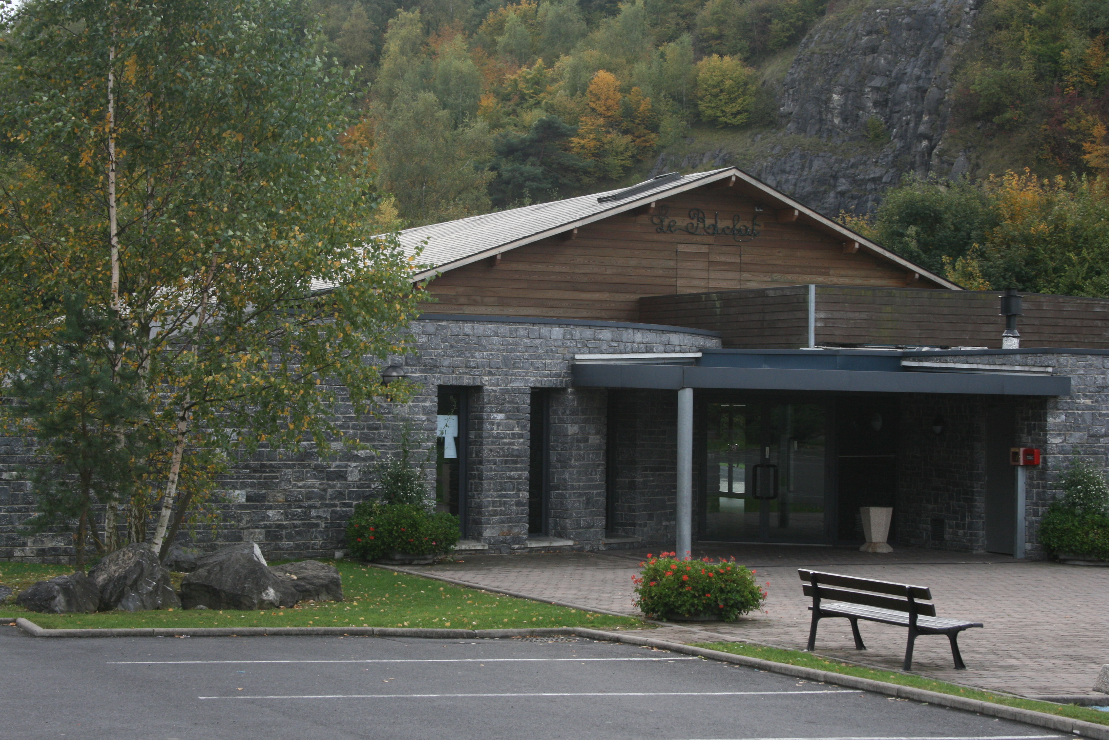
La salle du Richat:

➔ Un téléphone permet de contacter les services d'urgence:  03.24.41.86.02

SMUR : 15 GENDARMERIE : 17 POMPIERS : 18

L'agent Responsable de la Commune délivrera le matériel nécessaire à la location

- L'utilisateur responsable devra:

- Nettoyer et rassembler les tables
- Nettoyer et ranger les chaises: celles-ci doivent être empilées par couleur au nombre de dix
- Laver la vaisselle en ayant auparavant débarrassé les assiettes, les plats et les casseroles d'éventuels aliments
- Nettoyer les appareils utilisés durant la location
- Balayer les locaux qui composent la salle
- Débarrasser les locaux de tout ce qui n’est pas la propriété de la Commune
- Déposer les sacs poubelles fermés et les vidanges (papiers/verres/plastiques) dans les containers prévus à cet effet
- Ouvrir les portes donnant sur la terrasse à l’aide des verrous prévus sauf en cas d'urgence
- Mettre hors/en service l'alarme anti-intrusion selon la procédure fournie

- La Commune fournit:

- La vaisselle, les chaises, les tables dans la limite du matériel disponible
- Le coffret de 1er secours. ➔ Annexe 5 [page 35/38]

L’ensemble du prêt est à coordonner avec l’agent responsable de la Commune ainsi que l'explication du fonctionnement des équipements ( brûleurs gaz, chambre froide & chaude, lave vaisselle, éclairage, alarme anti-intrusion).

Au retour de la location, cet agent devra contrôler le fonctionnement et le bon état du matériel.
Il devra également contrôler l'état des lieux intérieurs et extérieurs avec l'aide du garde champêtre si nécessaire.

En cas de difficulté durant la location:
(perte de l'éclairage, problème de chauffage …)

 permanence de la Mairie: 06.07.71.09.51

En fonction du degré d'importance, celle-ci jugera de l'intervention immédiate ou pas.

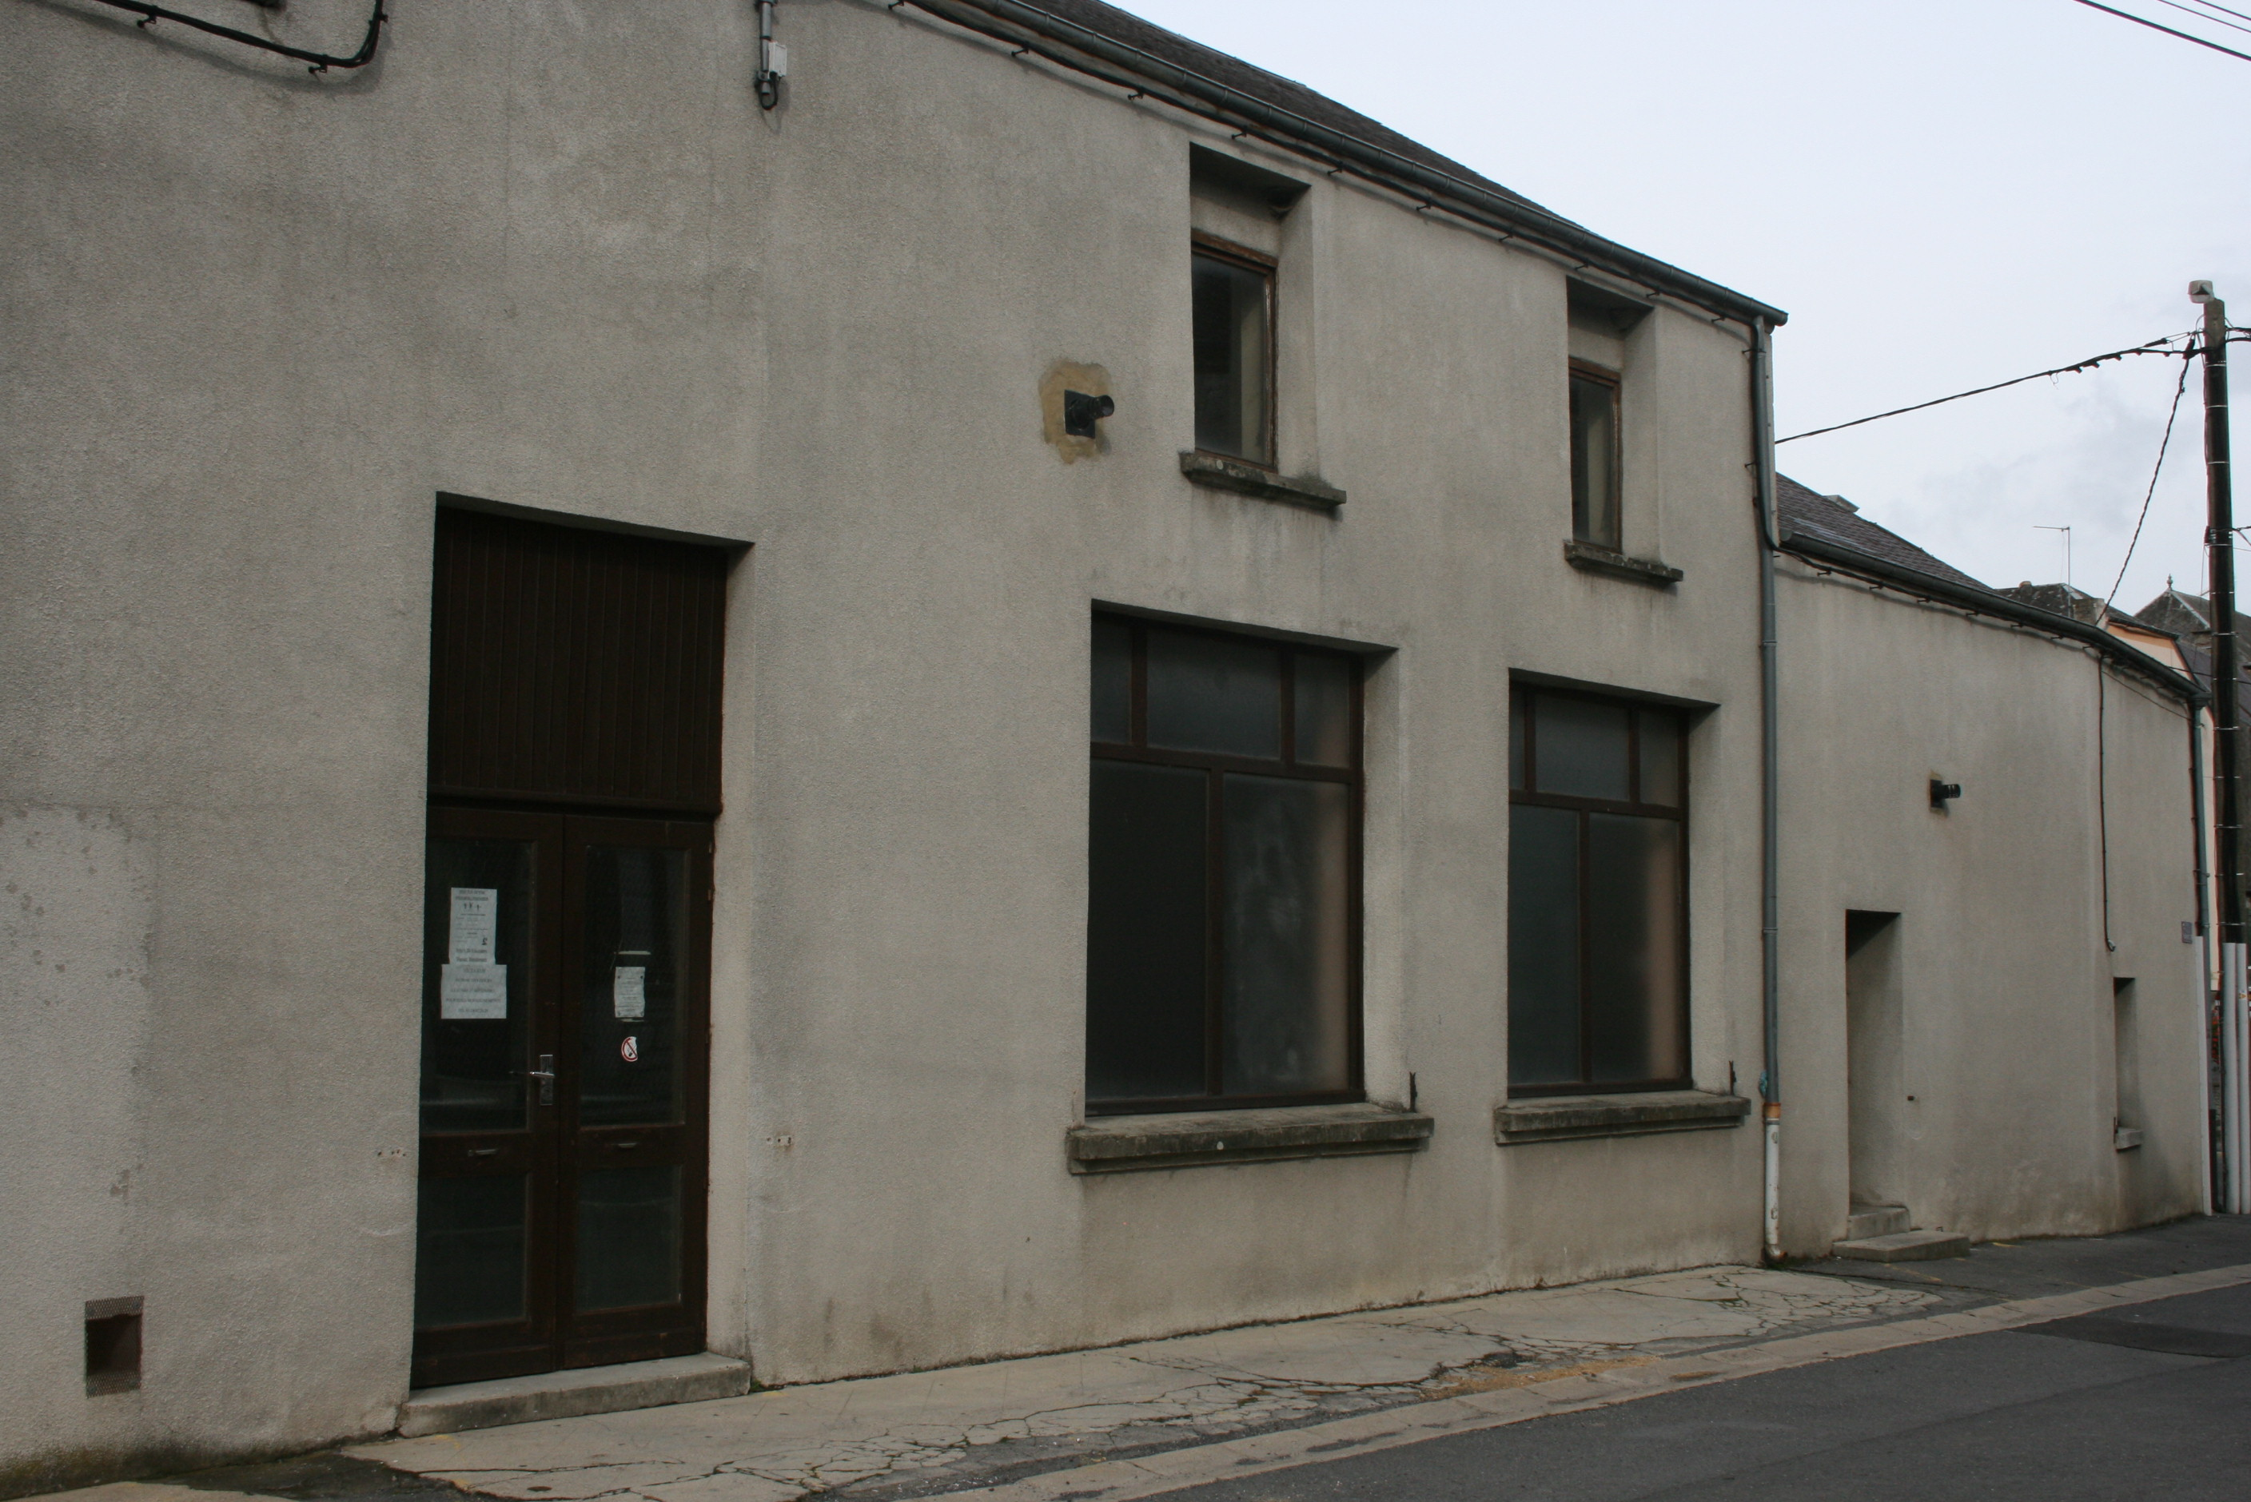
La salle de la Manufacture:

L'utilisation de la salle de la Manufacture est subordonnée au créneau horaire suivant:
- 10h00 à 21h00 tous les jours.

L'agent Responsable de la Commune délivrera le matériel nécessaire à la location.

- L'utilisateur responsable devra:

- Nettoyer et rassembler les tables
- Ranger les chaises par empilement
- Laver la vaisselle en ayant auparavant débarrassé les assiettes, les plats et les casseroles d'éventuels aliments
- Nettoyer les appareils utilisés durant la location
- Balayer les locaux qui composent la salle
- Débarrasser les locaux de tout ce qui n’est pas la propriété de la Commune
- Les sacs poubelles seront fermés, le tri sélectif sera effectué (papiers, verres & plastiques), l'ensemble sera placé dans un coin de la salle.

- La Commune fournit:

- La vaisselle, les chaises, les tables dans la limite du matériel disponible

L’ensemble du prêt est à coordonner avec l’agent responsable de la Commune ainsi que l'explication du fonctionnement des équipements (brûleurs gaz, chambre froide & chaude, lave vaisselle, éclairage).

Au retour de la location, cet agent devra contrôler le fonctionnement et le bon état du matériel.
Il devra également contrôler l'état des lieux intérieurs et extérieurs avec l'aide du garde champêtre si nécessaire.

En cas de difficulté durant la location:
(perte de l'éclairage, problème de chauffage …)

 permanence de la mairie: 06.07.71.09.51

En fonction du degré d'importance, celle-ci jugera de l'intervention immédiate ou pas.

Chapitre III

Les barèmes de location

Secrétariat de Mairie

Les barèmes de location

Salle du Richat :

Demandeur | Objet de location | Modalités de location | Tarifs
Associations  Locales | - Loto  - Repas dansant  - Manifestation | 1ère location par année civile :  -----------------------------------------------------------  2ème location par année civile :  => du vendredi après-midi au lundi matin | Gratuit  ------------------  200 €
Habitants de  Fromelennes | - Mariage  - Repas  - Manifestation | WE: du vendredi après-midi au lundi matin | 450 €
Associations  extérieures | - Repas dansant  - Manifestation | WE: du vendredi après-midi au lundi matin | 600 €
Habitants extérieurs à  Fromelennes | - Mariage  - Repas  - Manifestation | WE: du vendredi après-midi au lundi matin | 600 €

Salle de la Manufacture :
Demandeur | Objet de location | Modalités de location | Tarifs
Associations  Locales | - Réunion  - Manifestation  - Autres | 1ère location par année civile  -----------------------------------------------------------  Une journée du lundi au vendredi inclus  ou  Du vendredi après-midi au lundi matin | Gratuit  ----------------  50 €  100 €
Habitants de  Fromelennes | - Café  -------------------------  - Fête de famille | Obsèques dans la Commune  -----------------------------------------------------------  Une journée du lundi au vendredi inclus  ou  Du vendredi après-midi au lundi matin | Gratuit  ----------------  50 €  100 €
Associations  extérieures | - Réunion  - Manifestation  - Autres | Une journée du lundi au vendredi inclus  ou  Du samedi matin au lundi matin | 70 €  150 €
Habitants extérieurs à  Fromelennes | - Café  - Fête de famille  - Autres | Une journée du lundi au vendredi inclus  ou  Du samedi matin au lundi matin | 70€  150 €

Chapitre IV
Annexes
Secrétariat de Mairie
et
Utilisateur responsable
et
Agent responsable de la Commune

La fiche de pré-réservation
N° chrono:
/
année

Je soussigné ⁽¹⁾: …………………………............................................

- Président de l'association ou de l'organisme: …………………………………….........……

- Particulier :…………………………………………………………………………...……..........

Domicilié : …………………………………………………………………………………………...…..
………………………………………………………………………………………...……...
……………………………………………………………………………………………......

-  ……………………………………. ……..………………………..@:……………………………..

Sollicite la location⁽¹⁾:

- de la salle du Richat
- de la salle de la Manufacture

Afin d'organiser⁽¹⁾:

- un loto un bal une réunion
- un repas dansant un mariage
- autres, à préciser : …………………………………………………

Date de l'événement⁽¹⁾: …………………………………………..
Jour (s) : lundi mardi mercredi jeudi
vendredi samedi dimanche

Location de salle⁽¹⁾:
- payante gratuite

Le montant de la location s'élève à : …………………………………euros

Fait à Fromelennes, le ………………………………

L'utilisateur responsable Le Maire ou son représentant
( Date & visa).

(1)Cocher la case correspondante
La lettre de confirmation

MAIRIE DE
08600 FROMELENNES
FROMELENNES le 30 juillet 2026
Le Maire de FROMELENNES

A

Madame, Monsieur,

Suite à votre demande relative à la location de la Salle [XXXXXXXXXXX],
j’ai le plaisir de vous faire connaître que vous pourrez utiliser cette salle
du [XXXXXXXXXXXX] au [XXXXXXXXXXXX]
L'acompte de 40% de la location, libellé à l'ordre du Trésor Public ou en espèce de [XXXX] €uros est à régler avant le [XXX +10jours XXX]
Vous munir de ce courrier pour compléter le reçu ci-dessous.
Comme le stipule le dossier de réservation des salles, la rédaction du contrat et le solde de la location doivent s'effectuer au plus tard 10 jours avant l'évènement.
A cette occasion, le montant de la caution fixé à 500 €uros vous sera demandé. Vous munir aussi de votre attestation d’assurance responsabilité civile couvrant les risques locatifs de la salle.
Si le contrat n’est pas effectué à cette date limite du [XXXXXXXXXXX]
nous considérerons que vous annulez votre demande de location. En compensation, l'acompte de 30% sera acquis pour la Commune.
Veuillez agréer, Madame, Monsieur l’expression des mes sentiments distingués.
Le Maire ou son représentant.

Le …………………………… Visa: ………………………………………

----------------------------------------------------------------------------------------------------------------------------------------------------------------------------------------
Reçu de l'acompte 30%:

chèque espèce Date et visa du secrétariat de Mairie:

La lettre de confirmation

MAIRIE DE
08600 FROMELENNES
FROMELENNES le 30 juillet 2026
Le Maire de FROMELENNES

A

Madame, Monsieur,

Suite à votre demande relative à la location de la Salle [XXXXXXXXXXX],
j’ai le plaisir de vous faire connaître que vous pourrez utiliser cette salle
du [XXXXXXXXXXXX] au [XXXXXXXXXXXX]

Cette réservation fait l'objet d'une location gratuite.

Comme le stipule le dossier de réservation des salles, la rédaction du contrat doit s'effectuer au plus tard 10 jours avant l'évènement.

A cette occasion, le montant de la caution fixé à 500 €uros vous sera demandé. Vous munir aussi de votre attestation d’assurance responsabilité civile couvrant les risques locatifs de la salle.
Si le contrat n’est pas effectué à cette date limite du [XXXXXXXXXXX]
nous considérerons que vous annulez votre demande de location. En compensation, 30% du montant du barème d'une location payante sera facturé par la Commune.

Veuillez agréer, Madame, Monsieur l’expression des mes sentiments distingués.

Le Maire ou son représentant.

Le …………………………… Visa: ………………………………………
Le contrat de location

JE SOUSSIGNE : …………………………………………………………

Domicilié à ……………………………………………………………………………………………….….
…………………………………………………………………………………………………

Réserve la salle suivante ⁽¹⁾ : la salle du Richat la salle de la Manufacture

Pour la période du ……………………………. au …………………………………

Objet de la réservation : ……………………………………………………………..

Location de salle ⁽¹⁾: payante gratuite
€uros
Le solde de location de est à régler à l'ordre du Trésor Public ou en espèce

500 €uros
La caution de est à régler à l'ordre du Trésor Public ou en espèce

Compagnie d'assurance de responsabilité civile : …………………………………………………….

Je reconnais avoir pris connaissance des informations relatives à l’usage de tout utilisateur de la salle communale et m’engage à respecter scrupuleusement les directives du règlement de location.
La signature du contrat vaut acceptation du règlement de location.

L'utilisateur responsable Le Maire ou son représentant,
Faire précéder la signature de la mention "lu et approuvé" Pour accord,

Le …………………………. Le …………………………..

- ⁽¹⁾ Un exemplaire du règlement de location est à remettre à l'utilisateur responsable.
----------------------------------------------------------------------------------------------------------------------------------
Pour la remise des clefs, je vous demanderai de présenter obligatoirement ce contrat visé par les 2 parties et de prendre contact pendant les heures ouvrables avec :
L'agent responsable de la Salle du Richat  03.24.41.86.02
Le secrétariat de Mairie pour la salle de la Manufacture  03.24.42.00.14
------------------------------------------------------------------------------------------------------------------------------------------------------------------------------
(1)Cocher la case correspondante
La restitution de la caution

JE SOUSSIGNE : …………………………………………………………

Responsable de la salle suivante ⁽¹⁾ : la salle du Richat la salle de la Manufacture

Certifie conforme l'état des lieux de fin de location ⁽¹⁾ :

oui [la Mairie restitue au secrétariat ou par courrier la caution]

non [indiquer ci-dessous les anomalies/les dégâts constatés] ⁽²⁾

1ère phase, le lundi : en présence de l'utilisateur responsable ( état des lieux de fin de location ).
………………………………………………………………………………………………..........
……………………………………………………………………………………………………..
……………………………………………………………………………………………………..

2ème phase, du lundi au mercredi : période allouée à la Commune pour parfaire la vérification.
……………………………………………………………………………………………………..
……………………………………………………………………………………………………..
……………………………………………………………………………………………………..
……………………………………………………………………………………………………..
Responsable de la salle :

Date : ……………………… Visa : …………………………

Transmettre cette fiche en Mairie dans un délai ≤ à 3 jours par rapport à la date de fin de location.
(1)Cocher la case correspondante.
----------------------------------------------------------------------------------------------------------------------------------
€uros
Avis de la commune ⁽²⁾ : Montant du préjudice

Le Maire ou son représentant

Date : ……………………… Visa : …………………………

----------------------------------------------------------------------------------------------------------------------------------
Pour mémoire, clauses prévues dans le règlement de location remis à l'utilisateur responsable :

La caution de 500 euros ou la partie de la caution ne sera pas restituée dans les cas suivants:
- Non respect du règlement de location
- Vaisselle non lavée ou cassée ou perdue
- Dégradations et salissures des locaux, du mobilier ou des équipements
- Différence constatée entre inventaire avant et après la location
- Nettoyage peu ou non effectué
- Plainte du voisinage en Mairie, par rapport à des nuisances
- Dégradations des abords et des équipements intérieurs et extérieurs
- Perte ou détérioration du jeton anti-intrusion
Le coffret 1er secours
Nbre | Produit | Utilisation | Date  de location | Période  de validité
1 | Livret conseils de premiers secours
Face avant
1 | Paire de ciseau | oui non
2 | Coton hydrophile non stérile | oui non
2 | Bande extensible (4m * 8cm) | oui non
4 | Gant jetable en vinyle | oui non |  | 12/2011
4 | Serviette au Calendula | oui non |  | 04/2010
4 | Serviette au chlorexidine | oui non |  | 05/2010
4 | Serviette alcool 70 % vol. | oui non |  | 05/2010
3 | Serviette anti-moustique | oui non |  | 05/2010
Face arrière
1 | Pince à épiler | oui non
1 | Boite de sparadrap (5m * 2,5 cm) | oui non
1 | Boite d'épingle de sureté | oui non
4 | Bande extensible (4 m * 6 cm) | oui non
1 | Boite de pansement adhésif (*20) | oui non |  | 07/2012
10 | Compresse stérile (20 cm * 20 cm) | oui non |  | 11/2010
2 | Pansement compressif stérile (80*100 mm) | oui non |  | 04/2012
1 | Pansement compressif stérile (100*120mm) | oui non |  | 04/2012


L'inventaire du matériel

VAISSELLE
Verres
Ballons
Flûtes à champagne
Assiettes
Plates
Creuses
Hors d'œuvre et dessert
Service à café
Tasses
Bols
Pots à lait

Plats
Divers

USTENSILES DE CUISINE

MATERIEL DE CUISINE

- A compléter par l'agent responsable de la salle

MACHINES AVEC ACCESOIRES

TABLES ET CHAISES

- A compléter par l'agent responsable de la salle
MATERIEL | Prix unitaire TTC
Assiette plate | 2 €
Assiette creuse | 2 €
Assiette à dessert | 2 €
Verre 19 cl | 1,50 €
Verre 14,5 cl | 1,50 €
Verre à orangeade | 1,50 €
Verre à bière | 1,50 €
Flûte à Champagne | 1,50 €
Tasse à café 15 cl | 2 €
Thermo | 59 €
Bols | 2 €
Fourchette | 1 €
Couteau | 1 €
G. cuillère | 1 €
P. cuillère | 1 €
Ravier | 1 €
Saladier en verre ø 27 cm | 5 €
Saladier en inox ø 32 cm | 13 €
Légumier ø 22 cm | 5 €
Plat long en inox 46x30 | 7 €
Pelle à tarte | 4 €
Couteau à pain | 4 €
Tire-bouchon | 5 €
Décapsuleur | 1 €
Casserole à moules | 6 €
Corbeille pain | 2 €
Carafe | 2 €
Cruche à café | 18 €
Plateau beige | 7.50 €
Pot à lait | 2.50 €
Grande louche | 11.50 €
Pique-viande | 7.50 €
Ecumoire | 8.50 €
Bac Gastro | 12.50 €
Bac Gastro perforé | 24 €
Poêlon ø 28 cm | 35 €
Poêlon ø 24 cm | 25 €
Poêlon ø 18 cm | 18 €
Poêlon ø 16 cm | 15.50 €
Petite louche | 3.50 €
Grande passoire | 60 €
Grand Plat à four avec anses | 65 €
Casserole 50 litres | 105 €
Casserole 31 litres | 91 €
Sauteuse 20 litres | 77 €
Couvercle ø 40 cm | 17
Grand Fouet | 11 €
Chinois | 15 €
Louche ø 10 cm | 7 €
Pince à légumes | 10 €
Trousse de secours | 40 €
Défibrillateur | 1 000 €
Lampe de poche | 15 €

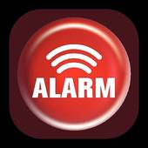
L'alarme anti-intrusion

Salle du Richat

*Précautions d'usage:
Voyant vert A allumé = système sous tension.

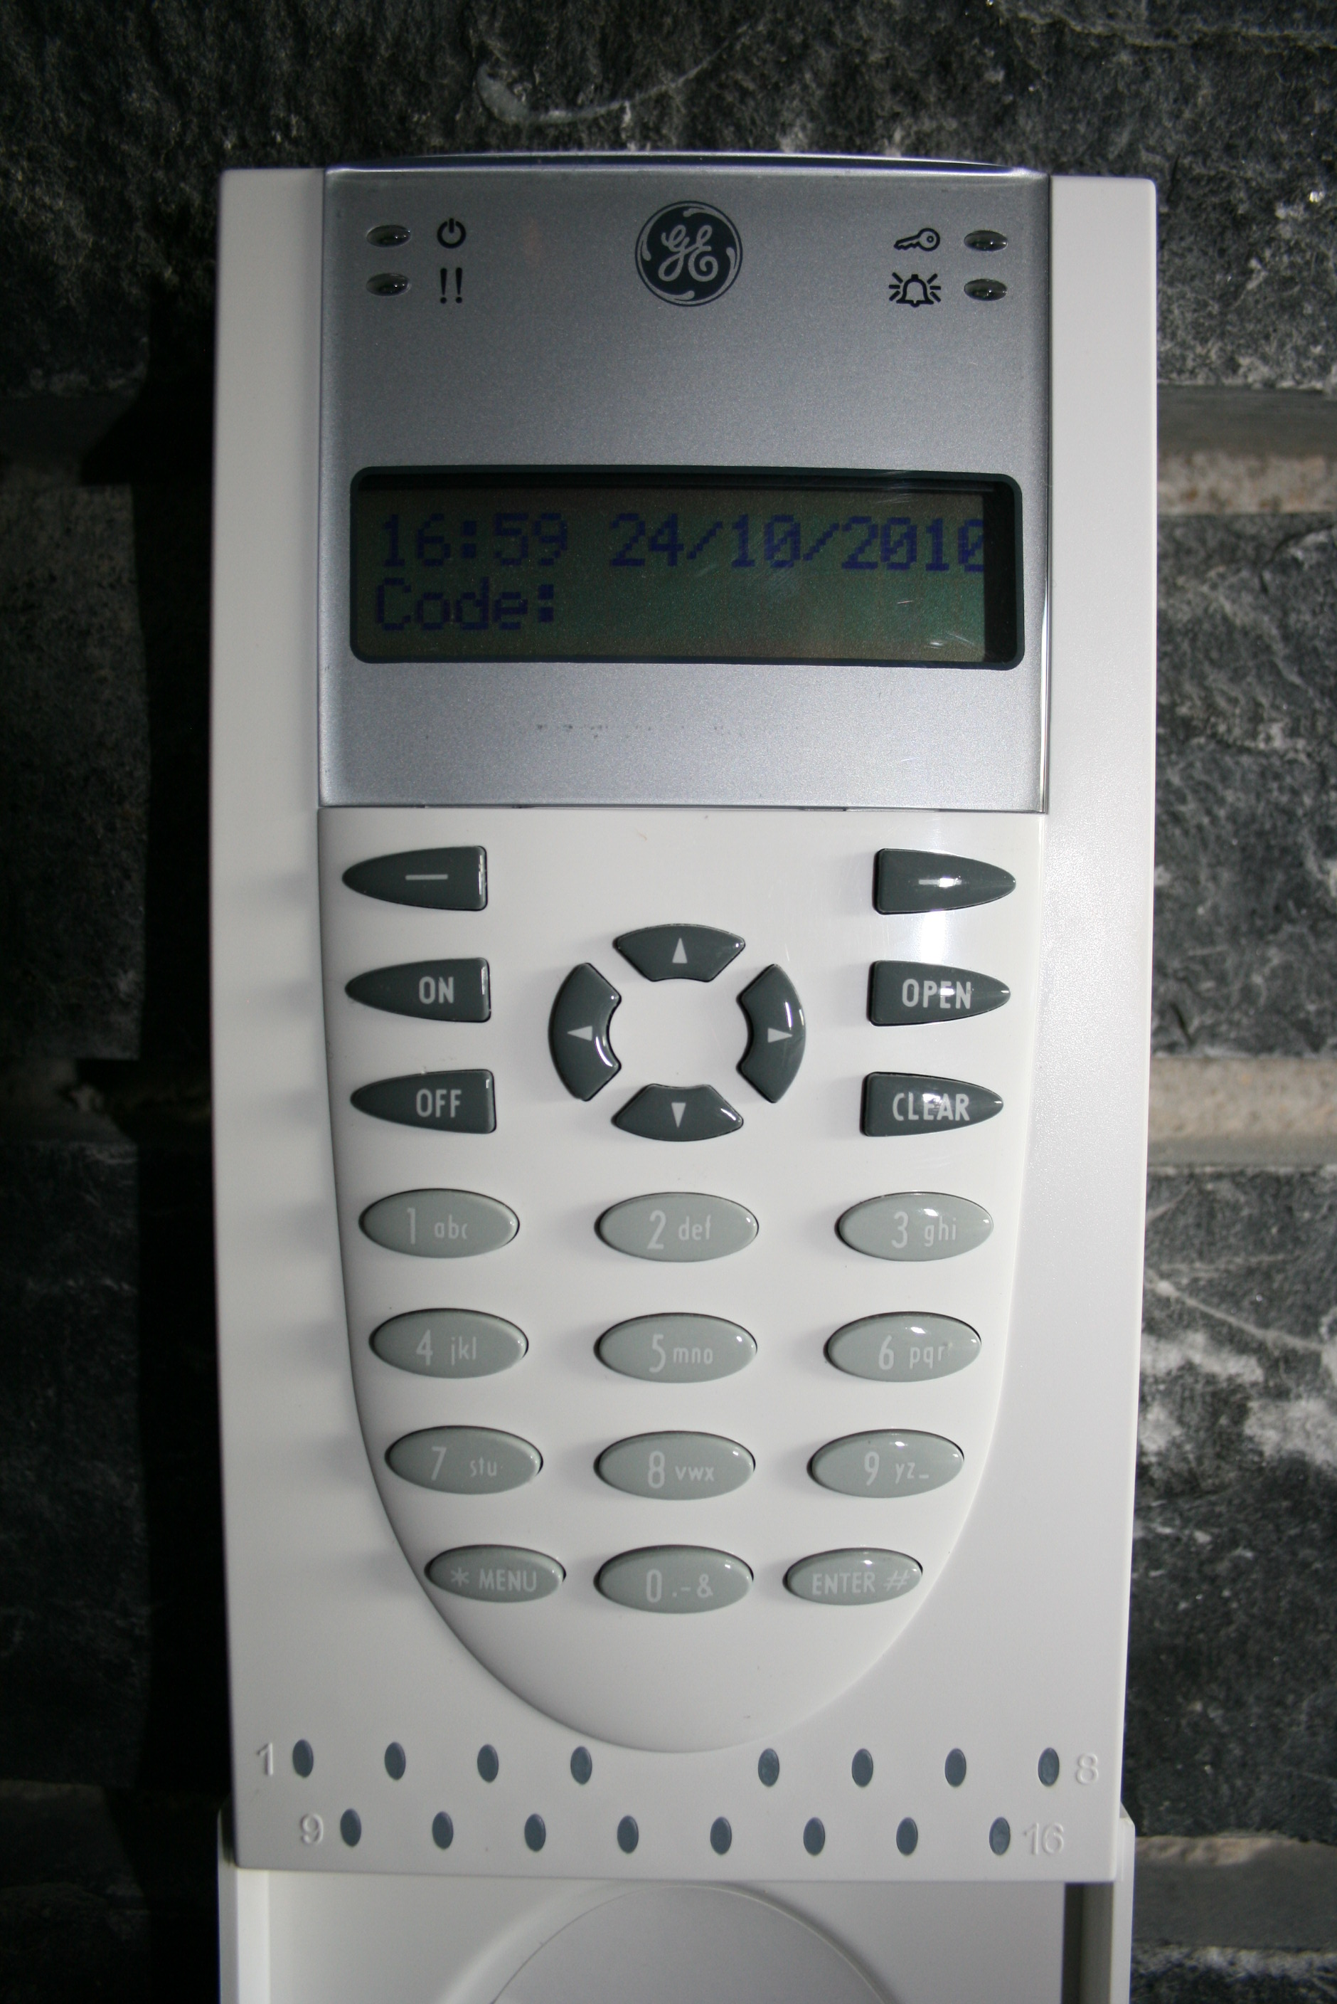
A votre arrivée:
A
B
1
Vous entrez dans le hall. Ouvrir le capot de protection:
a) le voyant 1 est éteint = le système est à l'arrêt.
b) le voyant rouge 1 est allumé = le système est en service.

➔ Vous avez 1 mn pour mettre le système à l'arrêt:

*Passer 1 fois le jeton au dessus du clavier, le voyant bleu B clignote
accompagné d'un petit bip sonore.

➔ Vérifier que voyant 1 soit éteint, fermer le capot de protection.
==>le système est "hors service".

A votre départ:
Vous voulez remettre le système en service.
- vérifier que le volet roulant de la cuisine soit fermé.

*Passer 3 fois le jeton au dessus du clavier, le voyant bleu B clignote
accompagné d'un petit bip sonore.

➔ Vérifier que le voyant rouge 1 soit allumé, fermer le capot de protection.
==>le système est "en service".

➔ Vous avez 1 mn pour quitter le hall d'entrée.

*****************************************************************************

- Toute perte ou détérioration d'un jeton engendre des coûts estimés à 100 €:
configuration et réinitialisation en local, frais de déplacement.

